Конспект непосредственно - образовательной деятельности
в младшей группе на тему: «Приглашение от солнца в весенний лес».
Провела: Харитонова Елена Михайловна.
Цель: Познакомить детей с некоторыми обитателями весеннего леса, с признаками весны. Учить детей составлять описательный рассказ с помощью педагога. Учить детей выделять (имитировать) звуки в звукоподражаниях. Учить детей сравнивать предметы контрастных и одинаковых размеров по длине, ширине. Учить детей определять направление от себя: вперёд, назад, направо, налево, вверх, вниз. Учить узнавать и различать геометрические фигуры, сравнивать, находить их сходства и различия. Учить приёмам нетрадиционного рисования на крупе для изображения солнца – главной приметы весны. Воспитывать активность, инициативность, способствовать развитию психических процессов и положительных эмоций.
Образовательные области: речевое, физическое, познавательное, художественно-эстетическое, социально-коммуникативное.
Материалы: Презентация «Весенний лес»; мультимедийное оборудование; игрушка ворона; геометрические фигуры; 2 голубые полоски: узкая и короткая, широкая и длинная; квадрат Воскобовича; металлофон; подносы с крупой (манка) по количеству детей.
Ход занятия.
Вводная часть.
Воспитатель показывает игрушку ворону:
- Ребята, к нам прилетела ворона, она приглашает нас от имени солнышка в весенний лес. Хотите туда отправиться? (Хотим!)
- Ворона принесла нам билеты на волшебный поезд. Они в форме геометрических фигур. Возьмите эти билеты и в вагончиках волшебного поезда найдите свои места в соответствии с билетами (такую же геометрическую фигуру находят на стуле).
Звучит веселая музыка, дети едут на поезде.
Основная часть:
Показ презентации «Весенний лес».
1-й слайд: 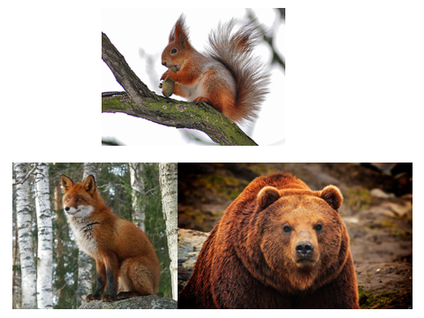
- Вот мы и приехали. Нас встречают жители леса. (Дети узнают белочку, лисичку, медведя).
- Как выглядит лисичка? (Рыжая, пушистая, с огромным хвостом. Она живет в лесу).
- Как ходит лисичка? (Вот так: она заметает хвостом следы, чтобы никто не догадался, что она выслеживает добычу). Дети изображают походку лисы.
- Какие звуки издает лиса? (Тяв-тяв. Лиса тявкает).
- Как выглядит медведь? Какой он? (Огромный, косолапый, бурый).
- Как ходит медведь? (Дети изображают походку медведя).
- Какие звуки издает медведь? (Ур-Ур. Медведь урчит).
- Как выглядит белочка? (Маленькая, пушистая, с длинным пушистым хвостом. Она грызет орешки и прыгает с ветки на ветку).
- Какие звуки издает белка? (Уок-уок. Уокает).
Воспитатель обращает внимание детей на 2 голубые полоски:
- Ребята, посмотрите, перед нами две реки. Как же нам идти дальше? Вот эта река – широкая и короткая, а вот эта – узкая и длинная. Как нам перебраться на другой берег узкой реки? (Перепрыгнуть, перешагнуть).
- А как перебраться на другой берег широкой реки? (Через широкую реку нужно переплыть).
- На чем можно переплыть широкую реку? (На лодке, на плоту).
- А я вам предлагаю переплыть на кораблике.(Используя квадрат Воскобовича, дети делают кораблик в технике оригами по показу воспитателя).
- Вот и наш кораблик! Он поможет нам переплыть через реку!
2-й слайд: 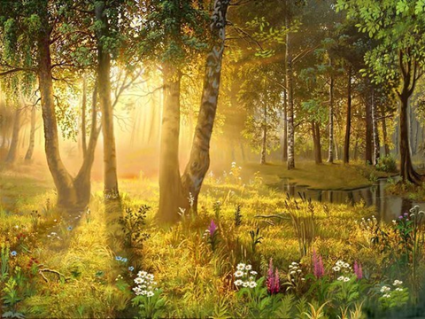
- Вот мы и добрались до весенней полянки. Как тут красиво! Растут красивые цветы и летают насекомые.
3-й слайд: 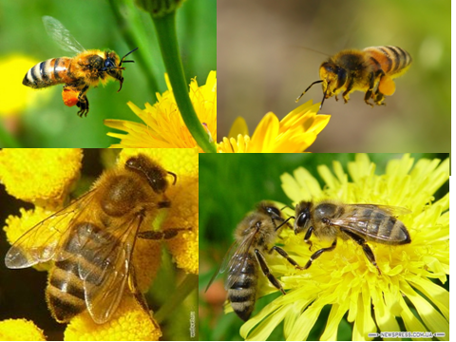
- Летают пчелки и жужжат: «Ж-ж-ж!» (Дети изображают пчелок).
4-й слайд: 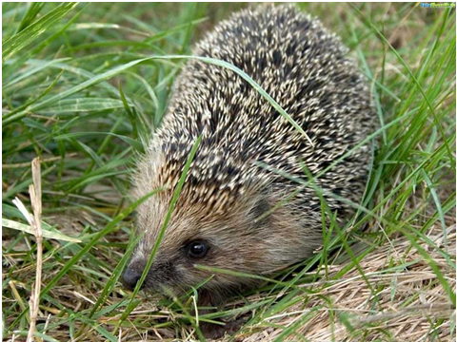
- Вдруг под кустиком мы увидели ежика. Ежик пугает нас колючками и возмущенно фыркает: «Ф-ф-ф!», а маленький ежонок: «Фь-фь-фь».
5-й слайд: 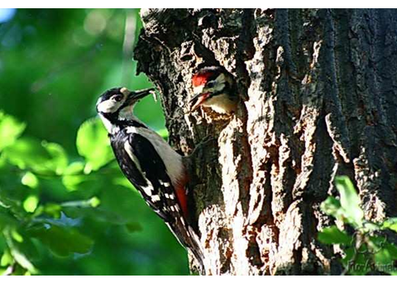
- Дятел стучит среди ветвей: «Д-д-д!»
6-й слайд: 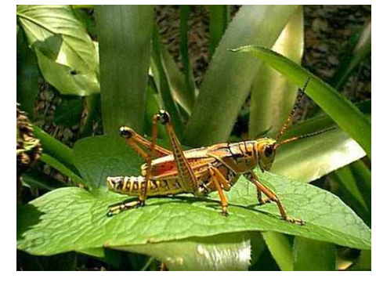
- А это кто стрекочет? Это кузнечик: «Стр-стр-стр!».
7-й слайд: (Звучит металлофон – по всем клавишам молоточком).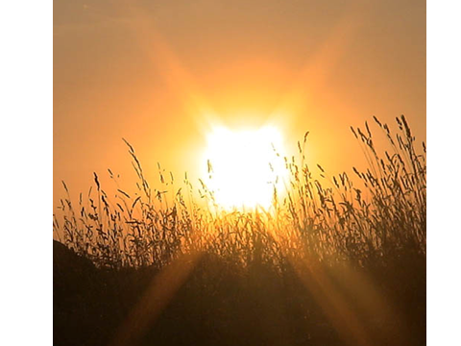
- Солнышко красно,
Гори, гори ясно!
В небе пташкой залети,
Нашу землю освети,
В море рыбкой поплыви,
Нашу землю оживи!
Всех на свете детушек
Обогрей, оздорови!
- Можно сказать, что солнышко лучистое? Почему? (Потому, что у солнышка есть лучики).
- С чего бы вы начали рисовать солнышко? (Нарисовали бы круг).
- После этого нарисуем лучики! Давайте каждый из вас нарисует солнышко, и тогда в весеннем лесу станет светлее. (Дети подходят к подносам с крупой и рисуют пальчиками солнышко).
Заключительная часть:
- Вот какие замечательные солнышки у нас получились! Весной так хочется погулять , подставить свое личико солнышку, потянуть ладошки к солнышку, погреть их, а затем прислонить к лицу! И ощутить солнечное тепло. Вот так пригревает солнышко нашу землю.
Воспитатель показывает, а дети выполняют движения в соответствии с текстом.
Солнце прячется за тучки:
Прячет ножки, прячет ручки,
Прячет лучики в подушки,
Прячет щечки, прячет ушки.
Прячет голову большую
И прическу золотую.
Натянуло одеяло –
Нам без солнца грустно стало.
Как без солнышка темно!
Плачет грустное окно.
Плачет дуб – ему сто лет,
Плачут бабушка и дед…
Пузыри по лужам скачут,
На деревьях листья плачут.
Нужен лучик каждой травке,
Каждой птичке и козявке.
В поле каждому цветочку,
Лучик нужен нашей дочке,
Чтоб по улице гулять,
С мамой за руку шагать.
- Ну-ка, дождик, хватит лить!
Будем солнышко будить!
Эй, засоня, хватит спать!
Солнышко! Пора вставать!

